VIỆN KHOA HỌC THỦY LỢI VIỆT NAM
VIỆN NƯỚC, TƯỚI TIÊU VÀ MÔI TRƯỜNG

Nhiệm vụ: “Giám sát, dự báo chất lượng nước trong hệ thống công trình thuỷ lợi Bắc Hưng Hải phục vụ lấy nước sản xuất nông nghiệp” năm 2019

BẢN TIN TUẦN KỲ 04
KẾT QUẢ DỰ BÁO CHẤT LƯỢNG NƯỚC TỪ NGÀY 22 - 28/2/2019

Ranh giới hệ thống Bắc Hưng Hải
Hà Nội, ngày 22 tháng 2 năm 2019
VIỆN KHOA HỌC THỦY LỢI VIỆT NAM
VIỆN NƯỚC, TƯỚI TIÊU VÀ MÔI TRƯỜNG

Nhiệm vụ: “Giám sát, dự báo chất lượng nước trong hệ thống công trình thuỷ lợi Bắc Đuống phục vụ lấy nước sản xuất nông nghiệp” năm 2018

BẢN TIN TUẦN KỲ 04
KẾT QUẢ DỰ BÁO CHẤT LƯỢNG NƯỚC TỪ NGÀY 22 - 28/2/2019

CHỦ NHIỆM NHIỆM VỤ  PGS.TS. Vũ Thị Thanh Hương | CƠ QUAN THỰC HIỆN  VIỆN NƯỚC, TƯỚI TIÊU VÀ MÔI TRƯỜNG

Thông tin chung
Nhiệm vụ Giám sát, dự báo chất lượng nước trong hệ thống công trình thuỷ lợi Bắc Hưng Hải phục vụ lấy nước sản xuất nông nghiệp được Tổng cục Thủy lợi – Bộ Nông nghiệp và PTNT giao Viện Nước, Tưới tiêu và Môi trường thực hiện năm 2019. Trong các tháng từ tháng 2 đến tháng 4 năm 2019 và tháng 7 năm 2019, mỗi tháng có 2 kỳ lấy mẫu và dự báo 7 ngày tiếp theo. Báo cáo kỳ được đưa lên websites của Tổng cục Thủy lợi tại đại chỉ www.httl.com.vn và gửi cho các địa phương vùng dự án.
Báo cáo kỳ 4 là kết quả dự báo các chỉ tiêu DO, BOD₅ và NH₄⁺ từ ngày 22 - 28/2/2019.

Hà Nội, ngày 22 tháng 2 năm 2019
BẢN TIN TUẦN KỲ 04
KẾT QUẢ DỰ BÁO CHẤT LƯỢNG NƯỚC TỪ NGÀY 22 - 28/2/2019

1. Nhiệm vụ: Giám sát, dự báo chất lượng nước trong hệ thống công trình thủy lợi Bắc Hưng Hải, phục vụ lấy nước sản xuất nông nghiệp.
2. Ngày dự báo: 22/2/2019
3. Ngày cung cấp thông tin: 28/2/2019
4. Đơn vị thực hiện: Viện Nước, Tưới tiêu và Môi trường
5. Người cung cấp thông tin: PGS.TS. Vũ Thị Thanh Hương
6. Đơn vị nhận thông tin: Các đơn vị quản lý sử dụng nước trong hệ thống Bắc Hưng Hải
7. Vị trí dự báo và lấy mẫu quan trắc: 15 vị trí (bảng 1)
Bảng 1. Vị trí dự báo và giám sát chất lượng nước hệ thống Bắc Hưng Hải năm 2019
TT | KH mẫu | Vị trí lấy mẫu | Địa điểm | Tọa độ | Mục đích
1 | BHH 1 | Cống Xuân Quan | Xuân Quan, Văn Giang, Hưng Yên | N20⁰58’19,3”  E105⁰55’10,7” | Kiểm tra nước sông Hồng trước khi chảy vào hệ thống BHH
2 | BHH2 | Cống Xuân Thụy | Kiên Kỵ, Gia Lâm, Hà Nội | N20⁰58’13,7”  E105⁰56’58,1” | Kiểm tra nước sông Cầu Bây trước khi chảy ra sông Kim Sơn. Bị ảnh hưởng của nước thải sinh hoạt, công nghiệp quận Long Biên và Gia Lâm.
3 | BHH4 | Cầu Như Quỳnh | TT Như Quỳnh, Văn Lâm, Hưng Yên | N20⁰59’05,5”  E105⁰58’48,2” | Kiểm tra nước sông Đình Dù cấp cho SXNN và NTTS khu vực huyện Văn Lâm (Hưng Yên) và huyện Thuận Thành (Bắc Ninh - qua TB Như Quỳnh) bị ảnh hưởng của nước thải sinh hoạt khu vực TT Như Quỳnh, nước thải các KCN: Như Quỳnh A, Như Quỳnh B và Tân Quang
4 | BHH5 | Cống kênh Cầu | Đồng Than, Yên Mỹ, Hưng Yên | N20⁰55’40,7”  E106⁰00’29,0” | Kiểm tra nước sông Kim Sơn cấp cho SXNN và NTTS khu vực huyện Văn Giang và hạ lưu phía Bắc hệ thống. Bị ảnh hưởng của các nguồn thải khu vực Gia Lâm, Long Biên xả qua cống Xuân Thụy; Nước thải KCN Như Quỳnh từ sông Đình Dù ra sông Kim Sơn tại cầu Tăng Bảo
5 | BHH14 | Cầu Lương Bằng (Bằng Ngang) | TT Lương Bằng, Kim Động, Hưng Yên | N20⁰44’43,6”  E106⁰03’45,3” | Kiểm tra nước sông Điện Biên cấp cho SXNN và NTTS các xã phía Bắc huyện Kim Động, phía Nam huyện Khoái Châu. Bị ảnh hưởng nước thải sinh hoạt dân cư và nước tiêu SXNN thị trấn Kim Động, nước tiêu TP Hưng Yên
6 | BHH27 | Cống Cầu Cất | P. Lê Thanh Nghị, TP. Hải Dương, Hải Dương | N20⁰53’35,12”  E106⁰08’2,36” | Kiểm tra nước tiêu của TP. Hải Dương vào hệ thống
7 | BHH30 | TL cống Tranh | Thúc Kháng, Bình Giang, Hải Dương | N20⁰53’36,6”  E106⁰08’20,7” | Kiểm tra nước sông Kim Sơn trước khi chảy vào sông Tây Kẻ Sặt, tạo nguồn cấp tưới cho SXNN và NTTS các Ân Thi, Bình Giang, Bắc Thanh Miện. Bị ảnh hưởng nước tiêu tỉnh Hưng Yên.
8 | BHH32 | Cống Bá Thủy | Trùng Khánh, Gia lộc, Hải Dương | N20⁰58’27,8”  E106⁰14’36,1” | Nước sông Kim Sơn chảy vào sông Đình Đào, cấp nước tưới cho huyện Bình Giang, Thanh Miện, Gia Lộc, tỉnh Hải Dương
9 | BHH62 | Cống Ngọc Đà | Thôn Ngọc Đà, xã Tân Quang, Văn Lâm, Hưng Yên | N20⁰58’58,2”  E105⁰58’38,7” | Kiểm tra nước kênh Kiên Thành tiêu ra sông Đình Dù. Bị ảnh hưởng của nước thải sinh hoạt, công nghiệp khu Tân Quang, Như Quỳnh A, Phú Thụy, Trâu Quỳ.
10 | BHH63 | Cống Ngọc Lâm | Xã Ngọc Lâm, Mỹ Hào, Hưng Yên | N20⁰55’44,1”  E106⁰19’20,7” | Kiểm tra nước sông Cầu Lường trước khi chảy ra sông Kim Sơn. Bị ảnh hưởng bởi nước thải KCN Minh Đức, các doanh nghiệp ven sông Cầu Lường ở xã Ngọc Lâm, Xuân Dục, Bạch Sam (huyện Mỹ Hào, Hưng Yên).
11 | BHH64 | Cống Phần Hà | Xã Bắc Sơn, Ân Thi, Hưng Yên | N20⁰52’25,1”  E106⁰05’21,3” | Kiểm tra nước kênh Hồ Chí Minh trước khi chảy ra sông Kim Sơn. Bị ảnh hưởng bởi nước thải KCN Dệt may phố Nối, KCN Thăng Long 2, nước thải sinh hoạt và các doanh nghiệp dọc đường 5, làng nghề thu gom phế liệu Phan Bôi của xã Dị Sử (huyện Mỹ Hào, Hưng Yên).
12 | BHH36 | Cống Bình Lâu | P.Tân Bình, TP Hải Dương | N20⁰55’23,71”  E106⁰19’31,6” | Nước thải TP Hải Dương khu vực nhà máy sứ, bệnh viện tỉnh HD chảy vào sông Kim Sơn.
13 | BHH50 | Cống Neo | Tứ Cường, Thanh Miện, Hải Dương | N20⁰46’54,9”  E106⁰14’39,7” | Kiểm tra nước sông Cửu An trước cấp cho các huyện Thanh Miện, Ninh Giang, Tứ Kỳ, Gia Lộc (Hải Dương). Bị ảnh hưởng của nước tiêu TP. Hưng Yên.
14 | BHH60 | Cống An Thổ | Hà Thanh, Tứ Kỳ, Hải Dương | N20⁰44’58,0”  E106⁰28’18,5” | Kiểm tra nước sông An Thổ cấp cho SXNN và NTTS vùng hạ du Ninh Giang, và nước tiêu toàn bộ hệ thống ra sông Luộc.
15 | BHH61 | Cống Cầu Xe | Quang Trung, Tứ Kỳ, Hải Dương | N20⁰46’39,1”  E106⁰27’46,6” | Kiểm tra nước sông Cầu Xe cấp cho SXNN và NTTS vùng hạ du huyện Ninh Giang và nước tiêu hệ thống ra sông Thái Bình.

8. Sơ đồ vị trí các trạm quan trắc và dự báo:
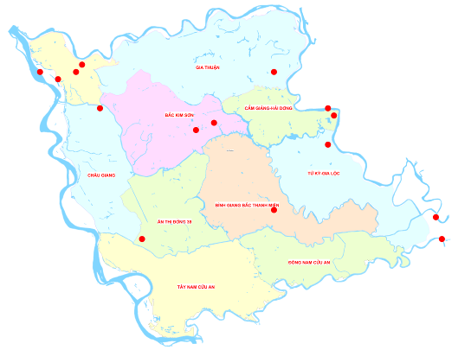
I. KẾT QUẢ DỰ BÁO CHẤT LƯỢNG NƯỚC TỪ NGÀY 22 - 28/2/2019
1.1. Thông tin chung
a) Đặc điểm khí tượng, thủy văn và nguồn nước
Kết thúc xả nước đợt 3 (24 giờ ngày 22/2/2019). Theo bản tin dự báo nguồn nước do Viện Qui hoạch Thủy lợi, dự báo tình hình khí tượng, thủy văn và nguồn nước trong kỳ dự báo như sau:
- Chế độ mưa ngày tại các trạm đo
Đơn vị: mm
Trạm đo | 22/2 | 23/2 | 24/2 | 25/2 | 26/2 | 27/2 | 28/2
Hà Nội | 1.6 | 1.8 | 1.7 | 5.2 | 24.4 | 0.4 | 0.4
Bắc Ninh | 1.8 | 2.3 | 2.3 | 5.6 | 23.2 | 0.2 | 0.3
Hưng Yên | 0.9 | 2.5 | 2.2 | 5.5 | 23.5 | 0.2 | 0.4
Hải Dương | 1.1 | 0.7 | 1.7 | 1.7 | 3.5 | 0.3 | 0.3

- Mực nước trung bình ngày tại các cống điều tiết

Đơn vị: m
Trạm đo |  | 22/2 | 23/2 | 24/2 | 25/2 | 26/2 | 27/2 | 28/2
Cống Xuân Quan | Hạ Lưu | 1.7 | 1.64 | 1.7 | 1.77 | 1.86 | 1.7 | 1.66
Cống Cầu Đất | Hạ lưu | 1.26 | 1.22 | 1.2 | 1.08 | 1.42 | 1.2 | 1.06
Cống Cầu Đất | Thượng lưu | 1.72 | 1.68 | 1.66 | 1.54 | 1.88 | 1.66 | 1.52
Cống Cầu Xe | Hạ lưu | 0.8 | 0.58 | 0.5 | 1.02 | 1.07 | 0.75 | 0.46
Cống Cầu Xe | Thượng lưu | 1.34 | 1.12 | 1.04 | 1.56 | 1.61 | 1.19 | 0.80
Cống An Thổ | Hạ lưu | 0.96 | 0.82 | 0.72 | 0.92 | 1.24 | 0.74 | 0.4
Cống An Thổ | Thượng lưu | 1.28 | 1.14 | 1.04 | 1.24 | 1.56 | 1.06 | 0.72

b) Tóm tắt tình hình sản xuất nông nghiệp, thủy sản
Các địa phương đã lấy đủ nước phục vụ gieo cấy lúa xuân:
- Hưng Yên đạt 100% diện tích vào ngày 16/2
- Hải Dương đạt 100% diện tích vào ngày 21/2
- Bắc Ninh đạt 100% diện tích vào ngày 18/2
- TP. Hà Nội đạt 97,9% diện tích vào ngày 21/2
c) Tình hình vận hành công trình thủy lợi
HTTL Bắc Hưng Hải vận hành lấy nước phục vụ đổ ải, cấy lúa vụ Chiêm Xuân, tưới nước cho hoa màu:
- Cống Xuân Quan, Báo Đáp, Kênh Cầu: Mở thông;
- Cống Bá Thủy: Nước chảy xuôi thì đóng kín, nước chảy ngược thì mở, trữ nước thượng lưu không vượt quá +2,20m;
- Cống Neo: Nước chảy xuôi thì đóng kín, nước chảy ngược thì mở, trữ nước thượng lưu không vượt quá +2,00m;
- Cống Cầu Xe, An Thổ: Lấy nước ngược;
- Âu thuyền Cầu Cất: Lấy nước ngược và phục vụ giao thông thủy;
- Tùy điều kiện thực tế, có thể sử dụng cống Kênh Cầu dâng mực nước cho vùng Châu Giang, Bắc Kim Sơn.

1.2. Kết quả dự báo chất lượng nước từ ngày 22 - 28/2/2019
a) Dự báo chỉ tiêu DO
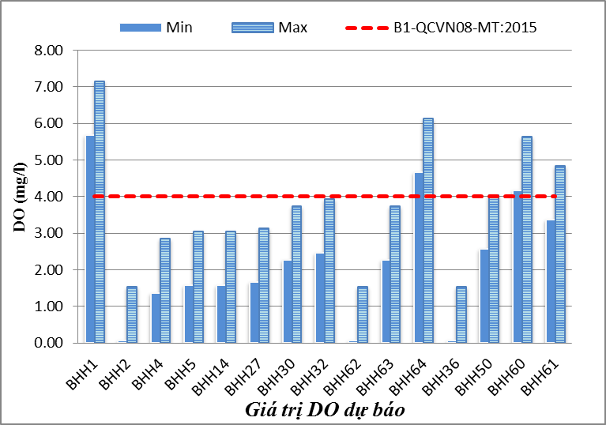  Giá trị DO dự báo | 11/15 vị trí có hàm lượng DO không đạt tiêu chuẩn nước phục vụ SXNN theo QCVN 08-MT:2015/BTNMT, cột B. Trong đó:  - Tại cống Xuân Thụy, Ngọc Đà, Bình Lâu có DO hòa tan <1 mg/l gây chết cá và ảnh hưởng đến sinh trưởng của lúa mới cấy  - Các vị trí cầu Như Quỳnh, Kênh Cầu, cầu Lương Bằng, Cấu Cất có hàm lượng DO hòa tan <3mg/l có thể ảnh hưởng đến sinh trưởng của thủy sản
Bảng 2: Kết quả dự báo thông số DO tại các vị trí quan trắc từ 22 - 28/2/2019
TT | KH | Vị trí | 22/2 | 23/2 | 24/2 | 25/2 | 26/2 | 27/2 | 28/2
1 | BHH 1 | Cống Xuân Quan | 6.61 | 6.51 | 6.39 | 6.19 | 6.93 | 6.19 | 5.9
2 | BHH2 | Cống Xuân Thụy | 0.98 | 0.88 | 0.76 | 0.57 | 1.28 | 0.57 | 0.24
3 | BHH4 | Cầu Như Quỳnh | 2.31 | 2.21 | 2.09 | 1.89 | 2.63 | 1.89 | 1.6
4 | BHH5 | Cống kênh Cầu | 2.48 | 2.38 | 2.26 | 2.07 | 2.78 | 2.07 | 1.74
5 | BHH14 | Cầu Lương Bằng (Bằng Ngang) | 2.51 | 2.41 | 2.29 | 2.09 | 2.83 | 2.09 | 1.8
6 | BHH27 | Cống Cầu Cất | 2.58 | 2.48 | 2.36 | 2.17 | 2.88 | 2.17 | 1.84
7 | BHH30 | TL cống Tranh | 3.21 | 3.11 | 2.99 | 2.79 | 3.53 | 2.79 | 2.5
8 | BHH32 | Cống Bá Thủy | 3.38 | 3.28 | 3.16 | 2.97 | 3.68 | 2.97 | 2.64
9 | BHH62 | Cống Ngọc Đà | 1.01 | 0.91 | 0.79 | 0.59 | 1.33 | 0.59 | 0.3
10 | BHH63 | Cống Ngọc Lâm | 3.18 | 3.08 | 2.96 | 2.77 | 3.48 | 2.77 | 2.44
11 | BHH64 | Cống Phần Hà | 3.11 | 3.01 | 2.89 | 2.69 | 3.43 | 2.69 | 2.4
12 | BHH36 | Cống Bình Lâu | 0.98 | 0.88 | 0.76 | 0.57 | 1.28 | 0.57 | 0.24
13 | BHH50 | Cống Neo | 3.51 | 3.41 | 3.29 | 3.09 | 3.83 | 3.09 | 2.8
14 | BHH60 | Cống An Thổ | 5.08 | 4.98 | 4.86 | 4.67 | 5.38 | 4.67 | 4.34
15 | BHH61 | Cống Cầu Xe | 4.28 | 4.18 | 4.06 | 3.87 | 4.58 | 3.87 | 3.54
QCVN 08-MT:2015 cột B₁ |  |  | ≥ 4 | ≥ 4 | ≥ 4 | ≥ 4 | ≥ 4 | ≥ 4 | ≥ 4
b) Dự báo chỉ tiêu BOD₅
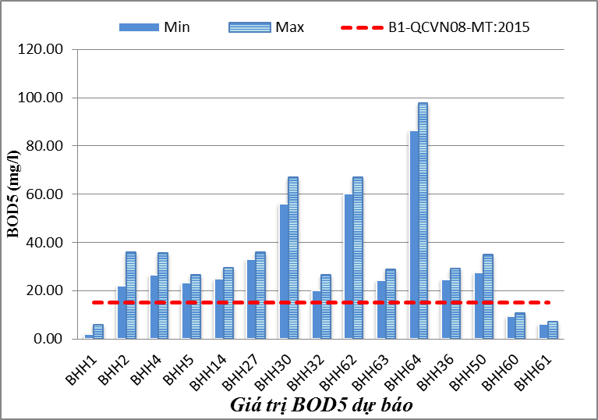  Giá trị BOD5 dự báo | - 6/15 vị trí có hàm lượng BOD₅ nằm trong QCVN 08-MT:2015/BTNMT là cống Xuân Quan, Kênh Cầu, Cầu Cất, Bá Thủy, Neo, Cầu Xe.  - 3/15 vị trí có hàm lượng BOD₅ tăng cao là cống Xuân Thụy, Phần Hà và Bình Lâu, mức vượt QCVN từ 3,92 đến 7,9 lần  - 6/15 vị trí có hàm lượng BOD₅ vượt QCVN từ 1,24 đến 2,63 lần là Cầu Như Quỳnh, Cầu Lương Bằng, Cống Trang, Ngọc Đà, Ngọc Lâm và An Thổ

Bảng 3: Kết quả dự báo thông số BOD₅ tại các vị trí quan trắc từ 22 - 28/2/2019
TT | KH | Vị trí | 22/2 | 23/2 | 24/2 | 25/2 | 26/2 | 27/2 | 28/2
1 | BHH 1 | Cống Xuân Quan | 6.01 | 5.91 | 5.79 | 5.59 | 6.33 | 5.59 | 5.3
2 | BHH2 | Cống Xuân Thụy | 118.48 | 118.07 | 117.95 | 117.76 | 118.67 | 117.96 | 117.63
3 | BHH4 | Cầu Như Quỳnh | 22.11 | 21.8 | 21.68 | 21.48 | 22.22 | 21.48 | 21.19
4 | BHH5 | Cống kênh Cầu | 14.48 | 14.17 | 14.05 | 13.86 | 14.57 | 13.86 | 13.53
5 | BHH14 | Cầu Lương Bằng (Bằng Ngang) | 39.47 | 39.16 | 39.04 | 38.84 | 39.58 | 38.84 | 38.55
6 | BHH27 | Cống Cầu Cất | 15.28 | 14.97 | 14.85 | 14.66 | 15.37 | 14.66 | 14.33
7 | BHH30 | TL cống Tranh | 25.41 | 25.1 | 24.98 | 24.78 | 25.52 | 24.78 | 24.49
8 | BHH32 | Cống Bá Thủy | 14.58 | 14.27 | 14.15 | 13.96 | 14.67 | 13.96 | 13.63
9 | BHH62 | Cống Ngọc Đà | 26.81 | 26.5 | 26.38 | 26.18 | 26.92 | 26.18 | 25.89
10 | BHH63 | Cống Ngọc Lâm | 29.58 | 28.27 | 25.15 | 27.14 | 26.66 | 27.96 | 27.63
11 | BHH64 | Cống Phần Hà | 88.71 | 88.4 | 88.28 | 88.08 | 88.82 | 88.08 | 87.79
12 | BHH36 | Cống Bình Lâu | 58.78 | 58.47 | 58.35 | 58.16 | 58.87 | 58.16 | 57.83
13 | BHH50 | Cống Neo | 8.91 | 8.6 | 8.48 | 8.28 | 9.02 | 8.28 | 7.99
14 | BHH60 | Cống An Thổ | 18.58 | 18.27 | 18.15 | 17.96 | 18.67 | 17.96 | 17.63
15 | BHH61 | Cống Cầu Xe | 6.38 | 6.07 | 5.95 | 5.76 | 6.47 | 5.76 | 5.43
QCVN 08-MT:2015 cột B₁ |  |  | 15 | 15 | 15 | 15 | 15 | 15 | 15
c) Dự báo chỉ tiêu NH₄⁺
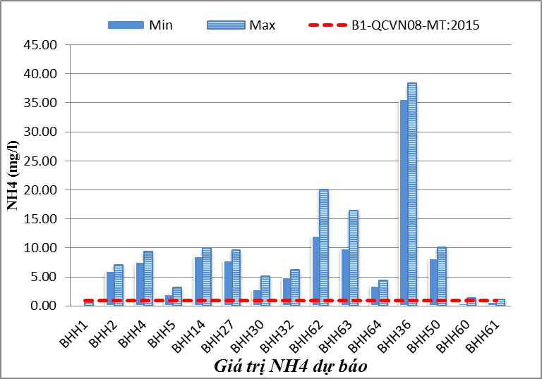  Giá trị NH4 dự báo | - 4/15 vị trí có hàm lượng NH₄⁺ nằm trong QCVN 08-MT:2015/BTNMT là cống Xuân Quan, Tranh, Ngọc Lâm, Neo.  - 4/15 vị trí có hàm lượng NH₄⁺ vượt QCVN trên 10 lần là cống Xuân Thụy, cống Ngọc Đà, Ngọc Lâm, Phần Hà và Bình Lâu.  - 7/15 vị trí có hàm lượng NH₄⁺ vượt QCVN từ 1,22 đến 5 lần

Bảng 4: Kết quả dự báo thông số NH₄⁺ tại các vị trí quan trắc từ 22 - 28/2/2019
TT | KH | Vị trí | 22/2 | 23/2 | 24/2 | 25/2 | 26/2 | 27/2 | 28/2
1 | BHH1 | Cống Xuân Quan | 0.41 | 0.33 | 0.31 | 0.27 | 0.31 | 0.26 | 0.37
2 | BHH2 | Cống Xuân Thụy | 30.62 | 30.54 | 30.52 | 30.49 | 30.5 | 30.48 | 30.55
3 | BHH4 | Cầu Như Quỳnh | 3.41 | 3.33 | 3.31 | 3.27 | 3.31 | 3.26 | 3.37
4 | BHH5 | Cống kênh Cầu | 1.93 | 1.85 | 1.83 | 1.8 | 1.81 | 1.79 | 1.86
5 | BHH14 | Cầu Lương Bằng (Bằng Ngang) | 4.51 | 4.43 | 4.41 | 4.37 | 4.41 | 4.36 | 4.47
6 | BHH27 | Cống Cầu Cất | 4.08 | 4 | 3.98 | 3.95 | 3.96 | 3.94 | 4.01
7 | BHH30 | TL cống Tranh | 1.01 | 0.93 | 0.91 | 0.87 | 0.91 | 0.86 | 0.97
8 | BHH32 | Cống Bá Thủy | 1.08 | 1 | 0.98 | 0.95 | 0.96 | 0.94 | 1.01
9 | BHH62 | Cống Ngọc Đà | 23.69 | 23.61 | 23.59 | 23.55 | 23.59 | 23.54 | 23.65
10 | BHH63 | Cống Ngọc Lâm | 12.88 | 11.8 | 11.78 | 11.75 | 12.26 | 12.74 | 12.81
11 | BHH64 | Cống Phần Hà | 10.31 | 10.23 | 10.21 | 10.17 | 10.21 | 10.16 | 10.27
12 | BHH36 | Cống Bình Lâu | 29.78 | 29.7 | 29.68 | 29.65 | 29.66 | 29.64 | 29.71
13 | BHH50 | Cống Neo | 1.01 | 0.93 | 0.91 | 0.87 | 0.91 | 0.86 | 0.97
14 | BHH60 | Cống An Thổ | 1.38 | 1.3 | 1.28 | 1.25 | 1.26 | 1.24 | 1.31
15 | BHH61 | Cống Cầu Xe | 1.18 | 1.1 | 1.08 | 1.05 | 1.06 | 1.04 | 1.11
QCVN 08-MT:2015 cột B₁ |  |  | 0,9 | 0,9 | 0,9 | 0,9 | 0,9 | 0,9 | 0,9
II. CÁC KIẾN NGHỊ ĐỀ XUẤT
- Đây là thời điểm kết thúc xả nước hồ thượng nguồn đợt 3 (kết 24g ngày 22/2/2019) để gieo cấy lúa xuân. Mực nước trong hệ thống ở mức cao làm giảm mức độ ô nhiễm. Tuy nhiên,vẫn xảy ra tình trạng ô nhiễm ở các vị trí bị ảnh hưởng của nguồn thải
- Các vị trí có hàm lượng DO<1mg/l sẽ làm chết cá và ảnh hưởng đến sinh trưởng của lúa mới cấy gồm: Xuân Thụy, Ngọc Đà và Bình Lâu
- 3/15 vị trí có hàm lượng BOD₅ tăng cao là cống Xuân Thụy, Phần Hà và Bình Lâu, mức vượt QCVN từ 3,92 đến 7,9 lần
- 4/15 vị trí có hàm lượng NH₄⁺ vượt QCVN trên 10 lần là cống Xuân Thụy, cống Ngọc Đà, Ngọc Lâm, Phần Hà và Bình Lâu có thể ảnh hưởng sinh trưởng của cây trồng do chứa nhiều đạm gây mất cân bằng dinh dưỡng.
- Trong thời gian mở cống lấy nước đề nghị hạn chế mở các công trình tiêu nước thải có thể gây ô nhiễm nước cho hệ thống như: Cống Xuân Thụy, Ngọc Đà, Ngọc Lâm, Phần Hà và Bình Lâu. Đồng thời khi mở các cống này, các đơn vị quản lý cần liên hệ với Công ty Bắc Hưng Hải để có phương án tiêu nước thải và thông báo cho các địa phương hạn chế lấy nước
- Các đơn vị khai thác CTTL cần kiểm tra để phát hiện trường hợp các doanh nghiệp lợi dụng thời điểm hệ thống mở cống lấy nước để xả thải

